**Hvor ligger magten – del 1**

**Arbejdsark til ’Luk samfundet op’, s. 125-131**

1. **Find dagens politiske nyhed, der kan være flere bud.**
2. **Læs s. 125-131 i grundbogen.**
3. **Diskuter hvilken styreform vi har i Danmark. Overordnet vil man sige, at det er et demokrati. Men kan du få øje på autokratiske og teokratiske tendenser? Se**[**figur 6.2**](https://gron.luksamfundetop.dk/6/kapitel-6/figurer/)**.**
   1. **Noter jeres svar**
4. **Diskuter om demokrati som politisk styreform er en bedre styreform end autokrati eller teokrati. I må gerne mene, at demokrati er det bedste, men I skal kunne komme med en faglig begrundelse for, hvorfor I så mener demokrati er en bedre styreform end både autokrati og teokrati.**
   1. **Noter jeres svar**
5. **Sammenhold**[**figur 6.5**](https://gron.luksamfundetop.dk/6/kapitel-6/figurer/)**og**[**figur 6.6**](https://gron.luksamfundetop.dk/6/kapitel-6/figurer/)**. Hvad er forskellen på de to?**

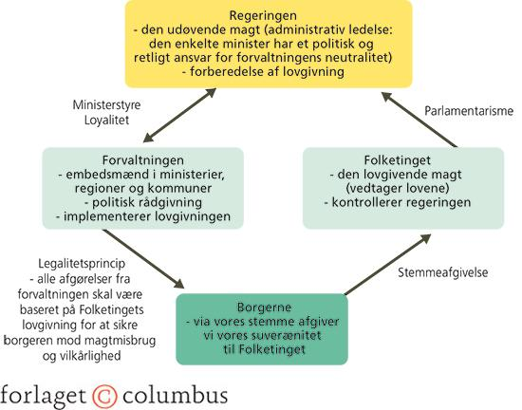Figur 6.5

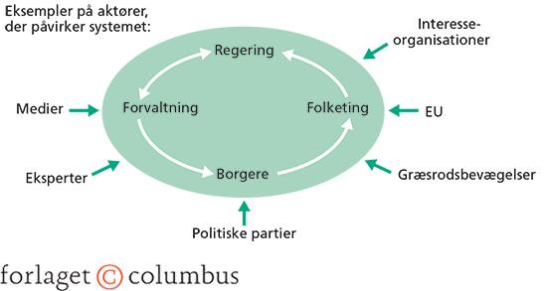

Figur 6.6